ИНОВАЦИИ В ОБУЧЕНИЕТО И ВЪЗПИТАНИЕТО НА УЧЕНИЦИ ОТ НАЧАЛЕН ОБРАЗОВАТЕЛЕН ЕТАП

Невяна Петкова

INNOVATIONS IN THE TEACHING AND EDUCATION OF STUDENTS FROM THE PRIMARY EDUCATIONAL STAGE

Neviana Petkova

Резюме: Иновациите в обучението и цялостното образование на учениците от всички възрастови групи е винаги актуален и стоящ на дневен ред въпрос. Актуализацията му предизвиква широка диспутивност и лавиращи граници на обхватност. Необходимостта от модернизацията му обаче, е наложителна, предвид ценностното благоденствие на съвременните ученици. Иновациите, породени от новите дигитални предизвикателства, целят да заострят вниманието на идните поколения, както и да ангажират интензивно техния интерес към съвременното обучение. По този път изключително значение имат иновативните подходи и техния строг подбор. Във връзка с това е и целта на настоящия доклад – да извърши обзор и синтез на достъпните и налични прийоми в обучението на начален образователен етап.
Основни задачи са:
- Да се извърши теоретичен обзор на обследваната тематика.
- Да се построи целесъобразно вътрешно тематично съдържание на доклада.
- Да се извърши обобщение по въпроса.

Ключови думи: иновации, възпитание, обучение, начален образователен етап, ученици.

Abstract: Innovations in the training and comprehensive education of students of all age groups is always a topical and current issue. Its updating causes widespread controversy and shifting boundaries of coverage. However, the need for its modernization is imperative, given the value prosperity of modern students. Innovations brought about by new digital challenges aim to sharpen the attention of future generations, as well as to intensively engage their interest in modern education. On this path, innovative approaches and their strict selection are of utmost importance. In this regard, the purpose of this report is to conduct an overview and synthesis of the accessible and available methods in teaching at the primary educational stage.
The main tasks are:
1. To conduct a theoretical overview of the topic under study.
2. To build appropriate internal thematic content of the report.
3. To summarize the issue.

Keywords: innovations, upbringing, training, primary education, students.
Съвременната педагогическа среда е твърде сложна, но и специфична. Фокусира се върху новите идеи и техните измерения – подходи, методи, форми, средства. С това се стреми към усъвършенстване, изразяващо се в повишена ефективност и продуктивност. Важни са и креативността и професионализма на педагозите за разбиране, възприемане и подкрепа на новото. Проблематиката е свързана със специфичното обучение в начален образователен етап. Формирането на иновационна педагогическа култура се приема като сложен конструкт, включващ съдействие, реализация, планиране и прогнозиране. В същото време иновациите създават положителна нагласа у съвременните малки ученици. Затова е важно да се вземат предвид различни гледни точки и особености за максимално удовлетворяване на интересите на всички заинтересовани страни в условия на непрекъснато изменяща се педагогическа среда [1].
Педагогическите новости са неизменна част от пътя на обучението. Интересни са процесите по създаване на иновации в обучението и възпитанието на ученици от начален образователен етап. Всички те предпоставят пътя на знанията. Нововъведенията предоставят свеж подход, структурно извеждащ прехода от едно състояние в друго. Чрез тяхното конструиране е възможна навигацията на образователната система. Те се създават, усвояват и прилагат. Иновациите са съзнателно управлявани елементи в педагогически аспект. Те развиват способностите на учениците в тази особена възраст, поддаваща се на моделиране. Формират знания, умения, навици, бъдещи способности и компетентности. От своя страна, съвкупността им поставя основите на педагогическата иноватика, която е в процес на изграждане. Тя е фундамент на образователното обновление [2].
Иновациите в образованието отговарят на обществените потребности и на нуждата от прилагане на стратегии в обучението. Те създават непрекъснатост в процеса и свързват интересите на учителите с тези на учениците. Съдействат активно за създаване на подкрепяща среда и подходящ обучителен климат. Във връзка с тях се разработват различни иновационни модели. Те се адаптират спрямо възможностите и особеностите на съвременните ученици, така че те да функционират по-добре. Взимат се предвид техните идеи и широко се популяризират при съответна ресурсна обезпеченост [3].

ИНОВАТИВНОТО УЧИЛИЩЕ НА БЛИЗКОТО БЪДЕЩЕ
(примерна структурна визия)

- училищно ръководство – нови форми на управление;
- ръководство на учебно-възпитателния процес – нови форми на обучение;
- учителски колектив – експертиза и оценка на качеството;
- учебни програми за формиране на индивидуална ученическа инициативност – смяна на установки;
- усъвършенстване на подготовката и квалификацията на педагозите – моделиране на професионалния труд;
- сътрудничество с родителската общност – различни форми на физическо и дигитално коопериране;
- популяризиране постиженията на учениците – инструментариум за ученическия прогрес;
- ефективно използване на учебното време – без самоцелност;
- ефективно използване на извънучебното/свободното време – модулно диагностициране;
- подкрепа на училището от местната власт;
- постигане на самоуправляемо и независимо обучение.

Иновациите подпомагат процеса по преодоляване на противоречия в обучително-възпитателния процес, изразяващи се в:
- ценностни разминавания между родителска и училищна среда;
- разминавания в оценъчното отношение и критериалност между учител и ученици;
- наличие на антагонизъм във волевите усилия;
- противоречия между обучителни цели и възпитателни средства [4].
Те съзидават процеса на установяване на психологически комфорт и усещане за непрекъснатост. При тях се наблюдава психомоторно разкрепостяване, свързано с особена динамика и цикличност. Системността им профилактира умората, напрежението и превъзбудата при малките ученици. Предразполагат към алтернативно целеполагане – учениците могат да покажат всичко, на което са способни. Те имат възможност да колекционират работи и резултати. Систематичната работа върху даден проект им позволява кампанийност. Те се мотивират за саморазвитие и получаване на успехи. Активното развитие на творческото въображение предполага върхови достижения. Използват похватите на фантазирането и мисленето като цяло. Така откриват дълбоко закодирани тайни и разкриват загадки. Важно е и формирането на емоционално отношение. Поставя се акцент и на груповото обучение в областта на проблемите и проектите, но с елементи на дискусии, дебати и игрови роли. Заедно с това се подчертава личностната значимост на отделния ученик [5].

Фигура 1 [6]. Иновативни модели за преподаване на учениците от начален образователен етап.

Обучението в начален образователен етап е един социален процес, благоприятстващ средата, комуникацията, съдържанието, образователните цели. Иновациите придават на обучението уникални характеристики, водещи до нови умения у учениците с многообразни предимства. Постепенно учениците добиват способности да създават и разпространяват. Образователните дейности са с предварително очертани резултати. Постепенно задачите се автоматизират, но индивидуалната им навигация остава. Осъществяват се непрекъснати взаимодействени форми [7].
Иновациите подпомагат и професионалната подготовка на началните учители. Специално разработваният софтуер предоставя шаблонни или индивидуални заготовки на работни и учебни материали, работни листи, приложения, презентации, дъски, игри, карти, графики, анимации, визуализации, различен тип академични материали, електронни ресурси. Именно чрез тях те подобряват своите умения, добиват нови компетенции и са особено полезни за своите ученици [8].
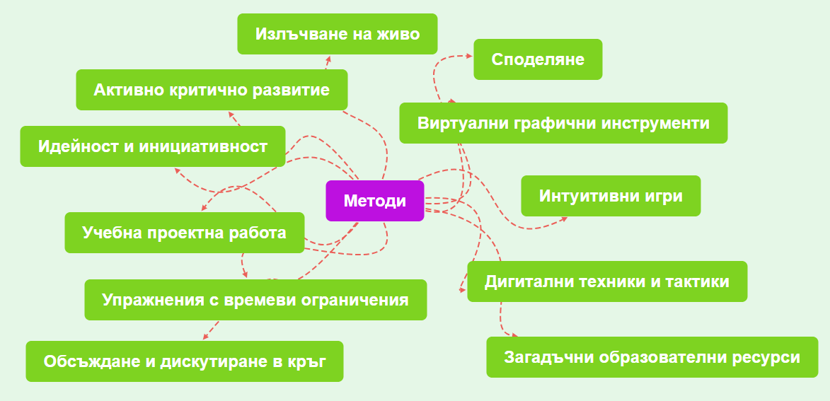

Фигура 2 [9]. Иновативни методи на обучение на учениците от начален образователен етап.

В края на теоретичния анализ извеждам следните изводи:
- многообразието на технологичните иновации води до възходяща градация в прогреса на образователната система;
- иновациите в обучението на ученици от начален образователен етап са богато атрактивни, но не самоцелни;
- иновациите в обучението на ученици от начален образователен етап са възпитателни, но без допускане на пълна автоматизация;
- иновациите в обучението и възпитанието водят до подобряване, усъвършенстване и оптимизация на процеси и общо развитие;
- иновациите съдействат за подобрена свързаност и интуитивна интелигентност, както и за наблюдение в реално време;
- иновациите допринасят за ранен скрининг и настаняване на колективна полезност;
- иновациите предикират стратегическото позициониране в обучението на начален образователен етап [10].

БЕЛЕЖКИ:
[1] ТЕРЗИЕВА, Т., В. ДИЛЯНОВ, А. РАХНЕВ, Моделиране на обучение чрез прилагане на педагогически иновации, - В: International Scientific Conference IMEA, 2023, с. 209-217.
[2] РАДЕВ, ПЛ., Иновации в училищното образование, ИЗД. „Fast Print Books“, Пловдив, 2018.
[3] ПИЩАЛОВА, Л., К. БЕЛЧЕВА, Учене и информативност чрез информационните и комуникационните технологии в европейското училище, ИА „Образование, аудиовизия и култура“, С., 2011.
[4] КОСТОВА, С., Възпитанието – съдържателни и процесуални измерения, С., 2016.
[5] БОЯДЖИЕВА, Н., М. ВЕЛИКОВА, Приложение на иновативни методи в училищните дейности според мнението на учителите в България, - В: Образование и технологии, №11, 2020, с. 131-137.
[6] ВЪЛКОВА, Р., Педагогическите иновации като фактор за повишаване качеството на обучение в професионалните гимназии по икономика, - В: Икономически и социални алтернативи, Т.30, бр.2, 2024, с. 88-97. DOI: https://doi.org/10.37075/ISA.2024.2.07.
[7] КИРИЛОВА, К., Приложение на иновативни методи в образователния процес, - В: Актуални политики и практики в образованието, ПУ – Плевен, 2023, с. 236-241.
[8] СТЕФАНОВ, СТ., Разработване на уроци за обучение в електронна среда, РУ „Ангел Кънчев, Русе, 2026.
[9] 61 Free teaching tools that aid classroom learning: https://www.ispringsolutions.com/blog/free-teaching-tools – проверен на 06.08.2026 г.
[10] Национална мрежа от университетски центрове за иновативни образователни технологии: https://www.mon-nmuciot.bg/virtualLibrary.html – проверен на 06.08.2026 г.

ЛИТЕРАТУРА:
1. БОЯДЖИЕВА, Н., М. ВЕЛИКОВА, Приложение на иновативни методи в училищните дейности според мнението на учителите в България, - В: Образование и технологии, №11, 2020.
2. ВЪЛКОВА, Р., Педагогическите иновации като фактор за повишаване качеството на обучение в професионалните гимназии по икономика, - В: Икономически и социални алтернативи, Т.30, бр.2, 2024.
3. КИРИЛОВА, К., Приложение на иновативни методи в образователния процес, - В: Актуални политики и практики в образованието, ПУ – Плевен, 2023.
4. КОСТОВА, С., Възпитанието – съдържателни и процесуални измерения, С., 2016.
5. ПИЩАЛОВА, Л., К. БЕЛЧЕВА, Учене и информативност чрез информационните и комуникационните технологии в европейското училище, ИА „Образование, аудиовизия и култура“, С., 2011.
6. РАДЕВ, ПЛ., Иновации в училищното образование, ИЗД. „Fast Print Books“, Пловдив, 2018.
7. СТЕФАНОВ, СТ., Разработване на уроци за обучение в електронна среда, РУ „Ангел Кънчев, Русе, 2026.
8. ТЕРЗИЕВА, Т., В. ДИЛЯНОВ, А. РАХНЕВ, Моделиране на обучение чрез прилагане на педагогически иновации, - В: International Scientific Conference IMEA, 2023.
9. Национална мрежа от университетски центрове за иновативни образователни технологии: https://www.mon-nmuciot.bg/virtualLibrary.html – проверен на 06.08.2026 г.
10. 61 Free teaching tools that aid classroom learning: https://www.ispringsolutions.com/blog/free-teaching-tools – проверен на 06.08.2026 г.

Невяна Петкова
Автор/Писател
EIC: 180114700
Web of Science Researcher ID KFS-3859-2024
ORCID: https://orcid.org/my-orcid?orcid=0009-0009-2589-5481
Linkedin: https://www.linkedin.com/in/nevqna-petkova-6184592aa/
Google scholar: https://scholar.google.com/citations?user=qriTpRYAAAAJ&hl=bg&authuser=3
ул. „Стоян Михайловски“ №6
Русе, България
tel .: +359 883 357 462,
e-mail: nevi_84@abv.bg

